**Para llevar a cabo esta tarea, realiza los siguientes pasos:**

1. **Crea el Pod desde el fichero pod_mul.yaml.**

El primer paso es crear el archivo YAML que define el Pod con dos contenedores y un volumen. El fichero podría verse algo así:

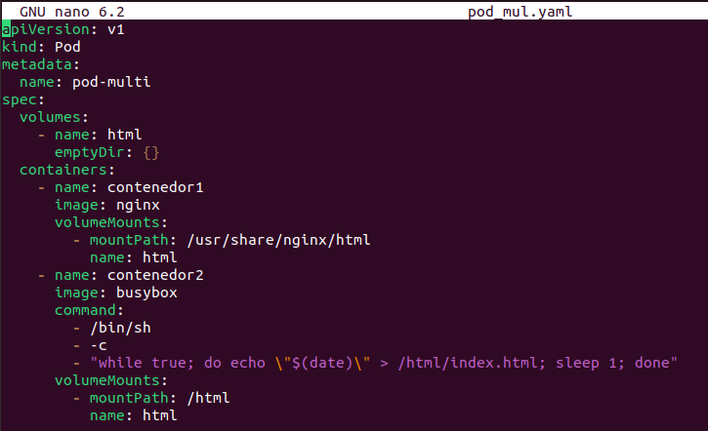

A continuación crearemos el Pod para este fichero de configuración.



1. **Muestra la información del Pod, y fíjate que el Pod está formado por un volumen y dos contenedores.**

Para ver la información del Pod, puedes usar el siguiente comando:

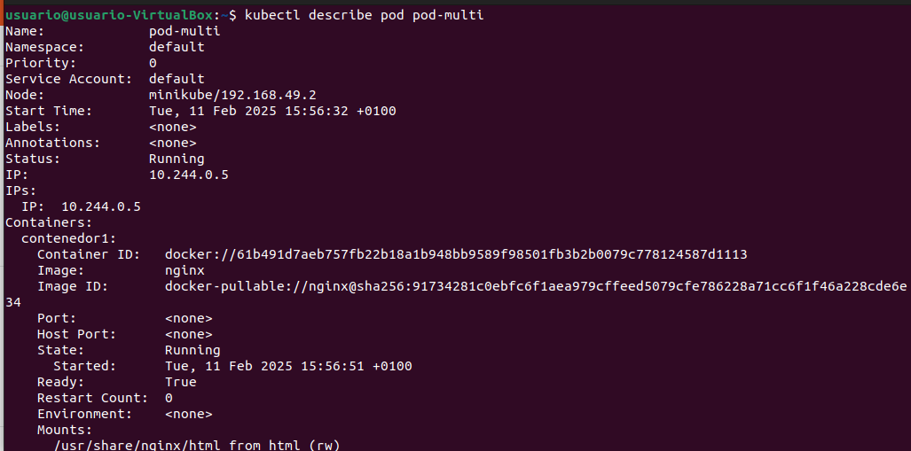

Este comando te proporcionará detalles sobre el Pod, incluyendo los contenedores, el volumen, los eventos y el estado.

1. **Muestra el contenido del fichero index.html en el primer contenedor, ejecutando:**

*kubectl exec pod_multicontenedor -c contenedor1 -- /bin/cat /usr/share/nginx/html/index.html*

En esta ocasión hay que indicar el contenedor (opción -c) para indicar en que contenedor vamos a ejecutar la instrucción.



Esto debería mostrar el contenido del archivo index.html, el cual está siendo servido por el contenedor de Nginx.

1. **Muestra el contenido del fichero index.html en el segundo contenedor, ejecutando:**

*kubectl exec pod_multicontenedor -c contenedor2 -- /bin/cat /html/index.html*



Con este comando verás que este archivo está siendo modificado continuamente con la fecha y hora actual.

1. **Ejecuta un port forward para acceder al Pod en el puerto 8081 de localhost, sabiendo que el servicio usa el puerto 80.**

Para redirigir el puerto 8081 de tu máquina local al puerto 80 del Pod, usa el siguiente comando:

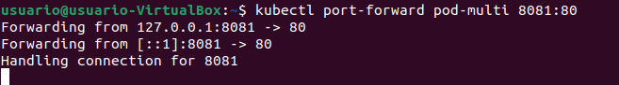

Este comando permitirá acceder al servidor web Nginx desde el navegador a través de http://localhost:8081.

1. **Accede desde un navegador para ver el resultado. Refresca la página para observar cómo va cambiando el fichero index.html.**

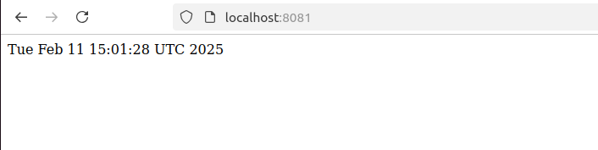

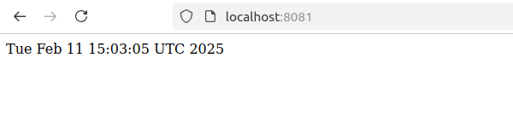

Aquí, verás la página estática que el contenedor de Nginx sirve, y al refrescar la página, observarás que el archivo index.html cambia con la fecha y hora actual.

**Para superar la actividad deberás entregar en un fichero comprimido el siguiente pantallazo:**

1. **Un pantallazo donde se muestre la información del Pod y se vea la definición del pod y se vea que contiene dos contenedores.**



1. **Un pantallazo donde se vea el acceso a la página desde un navegador web**



